实验报告

课程名称 | 《算法分析与设计》 | 实验日期 | 2020年 3月 3日 至 2020 年 3 月 10 日
学生姓名 | 张传 | 所在班级 | 计算机185班 |  |  | 学号 | 20181212212255
实验名称 | Dijkstra算法求由顶点a到顶点h的最短路径
实验地点 |  |  |  | 同组人员 | 无

问题
- 对于下图使用Dijkstra算法求由顶点a到顶点h的最短路径，按实验报告模板编写算法。
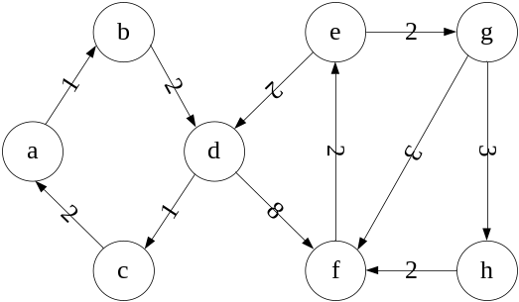

解析
第一点：
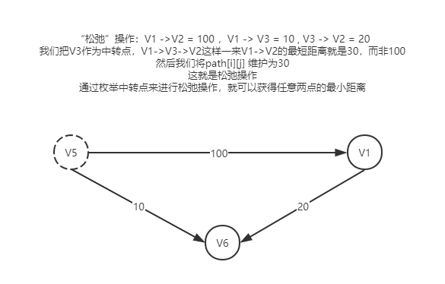
第二点：我们已经知道了起点s，一开始对于顶点s各个顶点的距离（用数组dis[j]表示s->j的距离），我们可以通过与顶点s相连的边得知。
假设顶点k，是距离顶点i最近的一个顶点（除去s本身），顶点j是除去i，k以外的一个节点
因此我们知道： dis[k] < dis[j]
再假设 dis[k] + path[k][j] < dis[j]
因此 如果我们先用顶点j去松弛其他边是没有意义的，因此dis[j]本身还是能够被松弛，所以通过dis[j]松弛得到的最短边并不是我们最优的解。
因此当dis[j]不能在被松弛的时候，说明此时dis[j]已经是s->j的最短距离，这是我们就可以用dis[j]来对其他边进行松弛操作。
那到什么时候dis[j]已经是最短了呢？
看回 dis[k] < dis[j]
可以推导出 dis[k] < dis[j] + path[j][k]
因此顶点j不能优化dis[k]
这里就可以得出结论了，当dis[j]为剩下的顶点中距离i最近的顶点式，必定可以通过顶点j对其他边进行松弛操作

设计
void Dijstra()
{
cin >> s;
dis[s] = 0;
for (int i = head[s]; i != -1; i = edge[i].next) //知道起点s后，可以对于以s为起点的边进行遍历，来更新dis的值
{
dis[edge[i].v] = edge[i].val;
que.push(node(edge[i].v, edge[i].val));
}
while (que.size()) // 通过维护小顶堆，优化了每次需要寻找vis[i] == 0 && dis[i] 最小的过程
{
node tmp = que.top(); // 每次取堆顶 ，即最小值 ，判断该顶点是否杯访问过，如果没有没访问过 ，则用该边作为中转点进行松弛操作
que.pop();
if (vis[tmp.v]) continue;
vis[tmp.v] = 1;
for (int i = head[tmp.v]; i != -1; i = edge[i].next)
{
int j = edge[i].v;
if (dis[j] > dis[tmp.v] + edge[i].val)
{
dis[j] = dis[tmp.v] + edge[i].val;
que.push(node(j, dis[j])); // 假如顶点j可以通过顶点tmp.v进行松弛操作，说明使用顶点j来进行松弛操作时，有更优的选择，因此把（j ，新的dis[j]）加入到堆中
}
}

}

}

分析
时间复杂度：O(nlogn)
初始的Dijstra算法的时间复杂度是O(n^2)，通过堆优化，可以logn的维护出边权的最小值，不用再通过O(n)的遍历来确定最小值。又因为有n个节点需要作为中转点来对其他边进行松弛操作，因此在堆优化之后Dijstra算法的时间复杂度就是O(nlogn)
空间复杂度：O(m + n)
通过链式前向星来维护边的信息，因此空间复杂度仅需要O(n + m)

源码

